**MANUAL USUARIO**

(Microestación Meteorológica.)

**Índice del Manual Técnico**

1. **Introducción**
   * ¿Qué es la microestación meteorológica?
   * ¿Para qué sirve?
2. Partes de la microestación
   * Pantalla OLED
   * Sensores:
     + Sensor de temperatura y humedad
     + Sensor de luz
     + Sensor de presión atmosférica
   * Placa ESP32
   * Cables de conexión
3. **Cómo usar la microestación**
   * Encendido
   * Lectura de datos:
     + Primera imagen: Fecha y hora
     + Segunda imagen: Clima en grados Celsius (°C)
     + Tercera imagen: Predicción del clima de los próximos 3 días
   * Interpretación de los datos:
     + Temperatura
     + Humedad
     + Luz
     + Presión atmosférica
4. Mantenimiento básico
   * Limpieza
   * Protección
   * Batería
5. **Solución de problemas simples**
   * La pantalla no se enciende
   * No muestra datos correctos
   * No se conecta al WiFi
6. Preguntas frecuentes
   * ¿Qué hago si la temperatura es muy alta?
   * ¿Qué hago si la humedad es muy baja?
   * ¿Qué hago si la luz es poca?
   * ¿Qué hago si la presión atmosférica baja mucho?
7. **Contacto y soporte**
   * ¿Tienes dudas o problemas?
8. Anexos
   * Glosario básico:
     + Temperatura
     + Humedad
     + Luz
     + Presión atmosférica
   * Imágenes de la microestación:
     + Microcontrolador ESP32 "cerebro"
     + Sensor DHT11
     + Sensor DHT22
     + Sensor BH1750
     + Sensor BMP180
     + Cuatro imágenes del proyecto armado
9. **Desarrollador**
   * Santiago Bedoya Corrales
10. **Introducción**

***¿Qué es la microestación meteorológica?***

* *Es un dispositivo que mide la temperatura, humedad, luz y presión atmosférica para ayudarte a tomar decisiones en tu cultivo.*

***¿Para qué sirve?***

* *Te ayuda a saber cuándo regar, cuándo proteger tus cultivos del clima y cuándo es el mejor momento para sembrar o cosechar.*

1. **Partes de la microestación**

***Pantalla OLED:***

* *Muestra los datos de temperatura, humedad, luz y presión atmosférica.*

***Sensores:***

* *Sensor de temperatura y humedad:* Mide qué tan caliente o frío está el ambiente y la humedad en el aire.
* *Sensor de luz:* Mide la intensidad de la luz solar.
* *Sensor de presión atmosférica:* Mide la presión del aire, lo que puede indicar cambios en el clima.

***Placa ESP32:***

* Es el "cerebro" del dispositivo y se encarga de procesar los datos.

***Cables de conexión:***

* Conectan los sensores y la pantalla a la placa ESP32.

1. **Cómo usar la microestación**

***Encendido:***

* Conecta la microestación a la corriente (usando el cable USB o una batería).
* La pantalla OLED se encenderá y mostrará los datos.

***Lectura de datos:***

*La pantalla mostrará:*

* Primera imagen la fecha y hora
* Segunda imagen el clima en grados Celsius (°C).
* Tercera imagen predicción del clima de los próximos 3 días

*Interpretación de los datos:*

* *Temperatura:*
  + - Si es **muy alta** (más de 30°C), protege tus cultivos del calor.
    - Si es **muy baja** (menos de 10°C), cubre tus plantas para evitar heladas.
* *Humedad:*
  + - Si es baja (menos del 40%), riega tus cultivos.
    - Si es muy alta (más del 80%), ventila para evitar enfermedades.
* *Luz:*
  + - Si es poca (menos de 10,000 lux), considera usar iluminación artificial.
    - Si es mucha (más de 50,000 lux), protege tus plantas del sol directo.
* *Presión atmosférica:*
  + - Si baja (menos de 1013 hPa), puede indicar lluvia.
    - Si sube (más de 1013 hPa), puede indicar clima seco.

1. **Mantenimiento básico**

***Limpieza:***

* Limpia los sensores regularmente con un paño seco para evitar errores en las mediciones.

***Protección:***

* Coloca la microestación en un lugar protegido de la lluvia y el sol directo.

***Batería:***

* Si usas una batería, cárgala regularmente para que no se apague.

1. **Solución de problemas simples**

***La pantalla no se enciende:***

* Revisa que la placa ESP32 esté conectada a la corriente.
* Verifica que los cables estén bien conectados.

***No muestra datos correctos:***

* Limpia los sensores de polvo o suciedad.
* Asegúrate de que los sensores estén bien conectados.

***No se conecta al WiFi:***

* Acerca la microestación al router para mejorar la señal.
* Verifica que el WiFi esté funcionando.

1. **Preguntas frecuentes**

***¿Qué hago si la temperatura es muy alta?***

* Protege tus cultivos con mallas de sombra o riega más frecuentemente.

***¿Qué hago si la humedad es muy baja?***

* Riega tus cultivos y considera usar sistemas de riego por goteo.

***¿Qué hago si la luz es poca?***

* Considera usar iluminación artificial o mover las plantas a un lugar más soleado.

***¿Qué hago si la presión atmosférica baja mucho?***

* Prepárate para posibles lluvias y protege tus cultivos.

1. **Contacto y soporte**

***¿Tienes dudas o problemas?***

* Escríbenos a: [**microestacionmeteorologica@gmail.com**](mailto:microestacionmeteorologica@gmail.com)

**Anexos**

***Glosario básico***

* Temperatura: Qué tan caliente o frío está el ambiente.
* Humedad: Cantidad de agua en el aire.
* Luz: Intensidad de la luz solar.
* Presión atmosférica: Fuerza que ejerce el aire sobre la superficie.

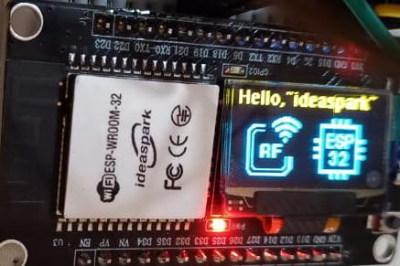***Imágenes de la microestación:***

*Microcontrolador ESP32 "cerebro"*

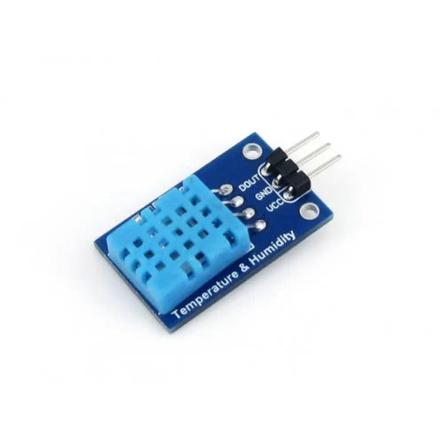

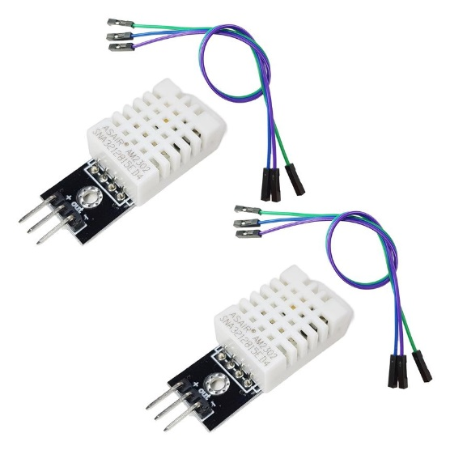*Sensor DHT11*

*Sensor DHT22*

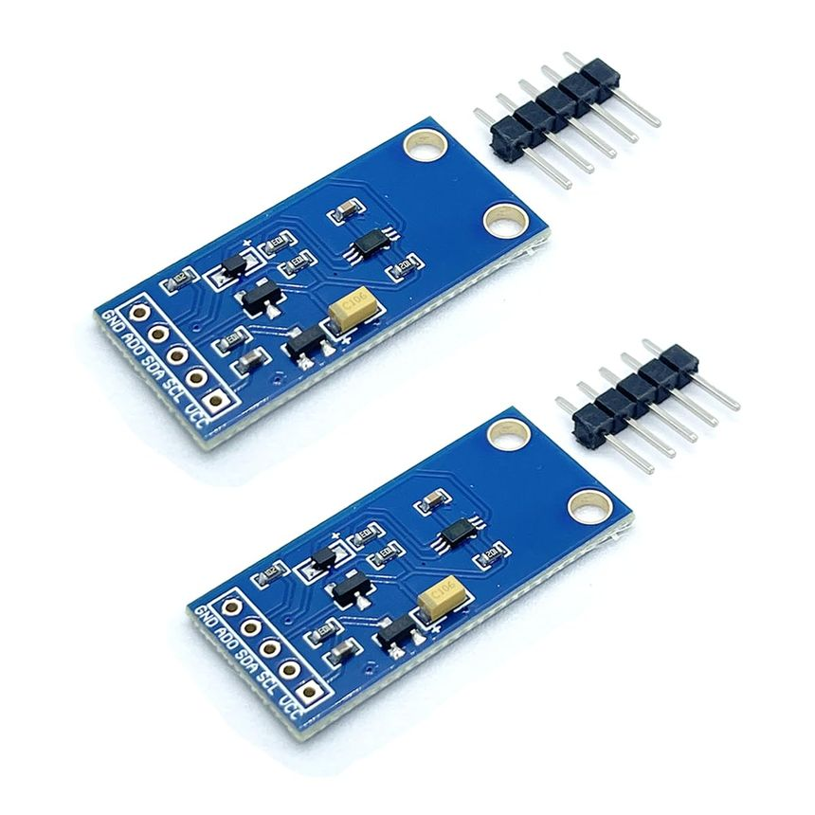

*Sensor BH1750*

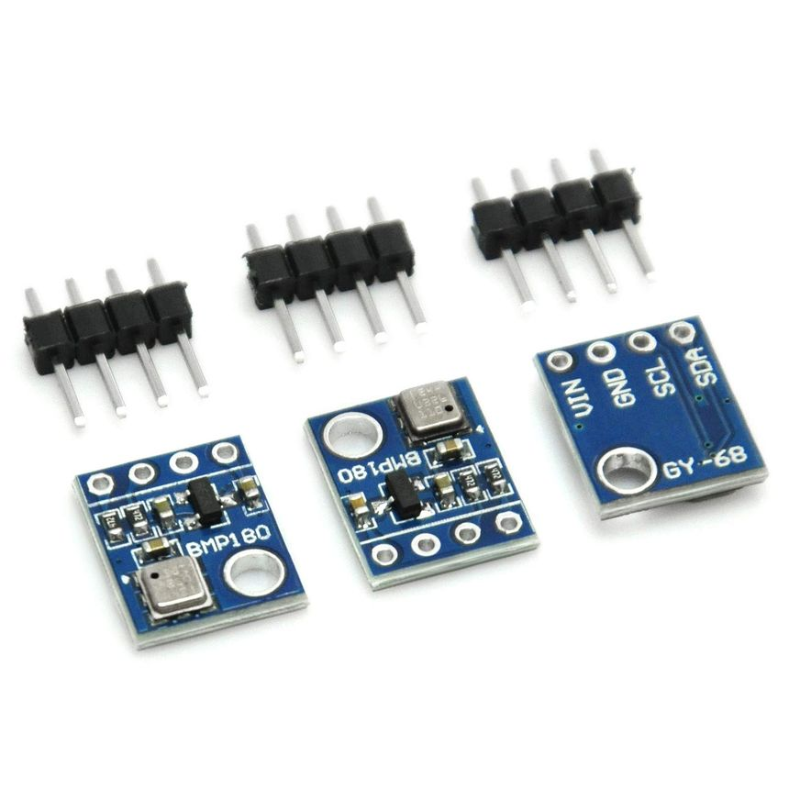*Sensor BMP180*

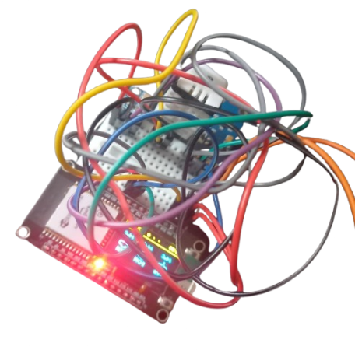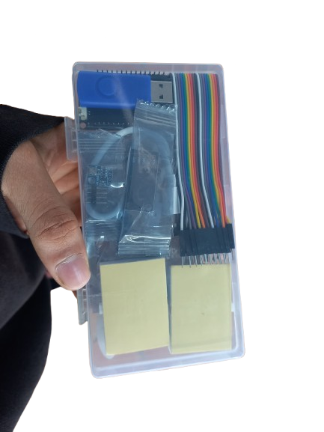

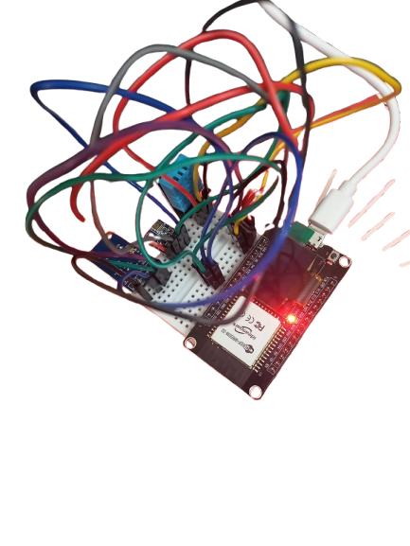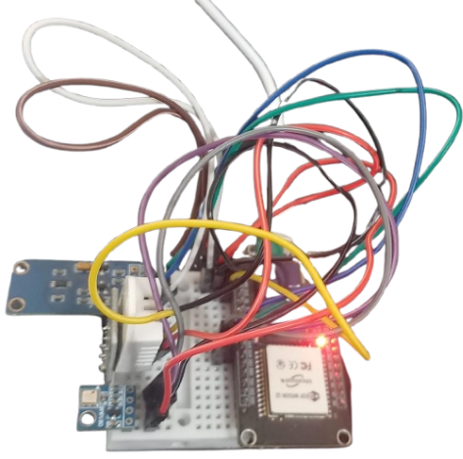

*Cuatro imágenes del proyecto armado*

Desarrollador: Santiago Bedoya Corrales